Государственное учреждение образования

«Кочищанская средняя школа Ельского района»

Мастер-класс для педагогов района

**«Формирование читательской грамотности**

**с применением приёмов технологии критического мышления**

**на уроках русского языка»**

Подготовила и провела:

Лаворенко Валентина Сергеевна

учитель русского языка и литературы

Март 2018

**Цель:** обмен опытом педагогической деятельности по организации системы работы с текстом на уроках русского языка

**Задачи:**

- продемонстрировать коллегам методы и приемы работы с текстом;

- прокомментировать эффективность применения данных методов и приемов;

- отработать приемы работы с текстом на деятельностной основе (работа в группах).

**ОБОРУДОВАНИЕ:**

- мультимедийное оборудование и электронная презентация мастер-класса.

**Ход мероприятия:**

1 слайд Добрый день, уважаемые коллеги! Я очень рада видеть вас на мастер-классе. Надеюсь, что он будет для вас интересным, полезным и вы останетесь довольны проведённой работой.

**Я хочу поделиться своим опытом по теме «**Формирование читательской грамотности с применением приёмов технологии критического мышления на уроках русского языка».

2 слайд Как сказал В.А.Сухомлинский «Чтение - это окошко, через которое дети видят и познают мир и самих себя. Оно открывается перед ребенком лишь тогда, когда наряду с чтением, одновременно с ним и даже раньше, чем впервые раскрыта книга, начинается кропотливая работа над словом».

А чтобы научить ребёнка понимать и находить для себя нужную информацию, каждый учитель на своих уроках ищет наиболее эффективные методы и технологии обучения, которые бы давали стабильный результат в освоении предмета, стимулировали учащихся к познавательной и творческой активности.

3 слайд На экране вы видите **десерт (торт),** изучите его форму, цвет, фактуру, вкус из жизненного опыта.

У вас на столах карточки. В своих карточках составьте список прилагательных, которые характеризуют данный десерт. (Коллеги самостоятельно создают список прилагательных).

Теперь обведите 1 слово из списка, которое лучше всего характеризует ваш характер. И объясните, почему именно это слово так точно описывает ваш характер. (Даются объяснения).

Вы критически отнеслись к выбору того слова, которое характеризует вас? (Конечно).

Вот и детей мы учим относиться критически к той информации, которую они получают. Осмысливать её, «переваривать», находить дополнительную информацию, проверять источники и только потом делать выводы.

Мне в этом нелегком деле помогла технология критического мышления.

4 слайд Критическое мышление - способность анализировать информацию с позиции логики, умение выносить обоснованные суждения, решения и применять полученные результаты, как к стандартным, так и нестандартным ситуациям, вопросам и проблемам; способность ставить новые вопросы, вырабатывать разнообразные аргументы, принимать продуманные решения.

Приёмов критического мышления большое количество, но мы с ребятами продемонстрируем сегодня лишь те приёмы данной технологии, которые можно использовать на уроках русского языка для формирования у учащихся читательской грамотности.

5-8 слайды 1. **Приём «Да-нетка».** Можно использовать как в начале урока, после повторения детьми домашнего задания, так и в конце урока, как подведение итогов. Нужно определить верные и неверные высказывания по прочитанному ранее параграфу.

9 слайд **2.Приём «Инсерт» -** маркировка текста значками по ходу чтения. Во время самостоятельного знакомства с теоретическим материалом (обычно параграфом учебника) учащиеся делают на полях пометки. Затем результаты этой работы обсуждаются всеми учениками. Этот приём помогает устранить пробелы в знаниях учащихся.

10 слайд Мы попробуем применить этот приём на известной всем русской народной сказке «Курочка –ряба». Промаркируйте текст по ходу чтения сказки.

Жили себе дед да баба,  
Была у них курочка ряба.  
Снесла курочка яичко.  
Яичко не простое — золотое.  
Дед бил, бил –   
Не разбил.  
Баба била-била –   
Не разбила.  
Мышка бежала,  
Хвостиком махнула,  
Яичко упало и разбилось.  
Дед плачет, баба плачет,  
Курочка кудахчет:  
«Не плачь, дед, не плачь, баба!  
Я снесу вам яичко другое,  
Не золотое – простое».

«**v**» - знаю

«**+**» – новое

«-» – сомневаюсь

«**?**» - хочу понять

11 слайд **Золотое яйцо** - это символ смерти.

**Рябая курочка** - посредник между миром живых и миром мёртвых.

**Разбить золотое яйцо** - победить смерть.

**Простое яичко, живое,** - это символ новой жизни.

**Сказка была призвана** подбодрять старых людей, не дать им сильно горевать из-за неизбежной старости, символизируя победу жизни над смертью.

12-13слайды **3.**Всем известен **приём «Кластер»** или в новом названии **«Гексы» -** графическая систематизация материала. Применяется данный приём для первичной проверки изученной темы. В центре расположено ключевое понятие или изучаемая тема. Учащимся нужно из предложенных учителем гексов выбрать те, которые будут соответствовать его понятию и расположить в виде грозди винограда.

|  |  |  |
| --- | --- | --- |
| **Части речи** | | |
| существительное | прилагательное | глагол |
| Небылица  Невежда  неряха | Небрежный  Невредимый  Непоседливый  неугомонный | Недоумевать  недооценивать |
| Невмоготу  Неожиданно  немножко | | |

|  |  |
| --- | --- |
| **Правописание сложных существительных с корнем пол-** | |
| слитно | через дефис |
| Вторая часть начинается: | |
| 1.С любого согласного, кроме Л  2. если корень полу- | 1.с заглавной буквы  2. согласной Л  3. с гласной буквы |
| Если между пол и существительным есть определение | |

|  |  |
| --- | --- |
| **Гласные в приставках пре, при** | |
| пре | при |
| 1.Замена на слово очень  2.Близкое к значению приставки «пере» | 1.приближение  2.присоединение  3.неполнота действия  4.Нахождение вблизи чего-либо |
| Замена на слово вдалеке  Очень известный | |

14 слайд **4**.**Прием «Реконструкция предложения».** Нужно составить новое предложение, взяв из предложенных по определенному слову. Данный приём учит внимательному прочтению заданий.

1. Из предложения **Стеной стоят желтые колосья пшеницы**. взять определение, выраженное именем прилагательным, согласовав его с существительным листьями.
2. Из предложения **Пушкин очень любил осень.** взять дополнение, употребить слово в именительном падеже, единственном числе.
3. Добавить обстоятельство из предложения **Осень щедро одаривает леса краской.**
4. Добавить сказуемое из предложения **Земля выстлала на лугу разноцветный ковер.**
5. Из предложения **Куда, дорога, ты ведешь?** взять существительное, которое является обращением, употребить его в форме множественного числа в качестве дополнения.
6. Добавить союз **и** продолжить предложение однородным членом.

15 слайд ***Желтыми листьями осень щедро выстлала дороги и поля.***

16 слайд **5**.**Приём «Кубик Блума».** На гранях кубика написаны первые слова вопросов: «Почему», «Объясни», «Назови», «Предложи», «Придумай», «Поделись». Учащиеся передают кубик друг другу, подбрасывают его и формулируют вопрос по предложенному тексту по той грани, на которую выпадает кубик. Предлагаю познакомиться с текстом и, используя кубик Блума, придумать вопросы к тексту.

17 слайд **Слепой**  
 В больнице в одной палате лежали два тяжело больных человека. Один лежал у окна, а кровать другого располагалась у двери.

— Что там видно в окне? — как-то спросил тот, что лежал у двери.

— О! — оживился первый. — Я вижу небо, облака, напоминающие зверюшек, озеро и лес вдалеке.  
Каждый день лежащий у окна рассказывал своему соседу о том, что происходит за окном. Он видел лодку, рыбаков с огромным уловом, детей, играющих на берегу, юных любовников, держащихся за руки и не сводящих друг с друга сияющих глаз.

В то время как он наблюдал все эти удивительные события за окном, его соседа мучила глухая злоба. «Это несправедливо, — думал он. — За какие такие заслуги его уложили у окна, а не меня, и я могу лицезреть только дверь с облупившейся краской, в то время как он любуется видом из окна?»

Однажды, лежащий у окна сильно закашлялся и стал задыхаться. Он пытался дотянуться до кнопки вызова медсестры, но у него не было сил, потому что он содрогался от кашля. Сосед наблюдал за происходящим. Ему ничего не стоило нажать на свою кнопку, но он этого не сделал.  
Через некоторое время первый затих и вытянулся на своей постели.  
Когда его унесли, сосед попросил медсестру, чтобы его переложили к окну. Медсестра выполнила просьбу больного, перестелила его постель, помогла ему перелечь на противоположную кровать и, убедившись, что больному удобно, направилась к двери. Вдруг её остановил удивлённый возглас больного:

— Как же так! Это окно выходит на глухую серую стену! Но тот, кто умер, рассказывал мне, что видел лес, озеро, облака, людей… Как же он мог всё это видеть из этого окна?  
Медсестра печально улыбнулась:

— Он вообще не мог ничего видеть; ваш покойный сосед был слепым.

18 слайд **6.Прием «Лингвистическая сказка».** Формирует умение извлекать необходимую информацию из прослушанного текста.

Тим и Том – два человечка, которые никогда не ссорятся и ходят в больших друзьях. А не ссорятся они потому, что любят все разное: Том любит только то, что начинается с твердого согласного звука, а Тим- то, что с мягкого. Том любит торт, а Тим – печенье. Тим пишет стихи, а Том раскрашивает картинки.

*Подчеркните названия тех конфет, которые любит Том:*

19 слайд *«Белочка»,* ***«Маска», «Кара-Кумы»,*** *«Мишка», «Любимые», «****Ночка»****, «Пилот»,* ***«Коровка».***

20-22 слайды **7.Приём «Письмо с пробелами».** Для формирования читательского умения интегрировать и интерпретировать сообщения текста рекомендуется этот прием. Он подойдет в качестве проверки усвоенных ранее знаний и для работы с параграфом при изучении нового материала.

Текст - это связанное **по смыслу** и грамматически высказывание в устной или письменной форме. Основными признаками текста являются **связность и цельность**. Предложения, входящие в текст, расположены в определенном **порядке.** Это создает **связность** текста. **Цельность** тексту придает смысловое единство.

Каждый текст заключает в себе определённое содержание, то есть имеет **свою тему**. Предложения в тексте объединяются не только **темой**, но и **основной идеей**.

23 слайд **8.Приём «Диктант значений».** Способ словарного диктанта, во время которого учащимся диктуется не слово, а его лексическое значение. Ученики должны по значениям определить слова и написать их. Проводится для проверки усвоения правописания слов.

**Тема « Правописание слов с удвоенными согласными »**

«Лицо, находящееся в переписке с кем-нибудь»

«Система взглядов, воззрений на жизнь, природу и общество»

« Игра на льду на коньках в небольшой мяч или шайбу»

« Место, где продают билеты»

«Дорога с рядами деревьев по сторонам»

« Заболевание, которым часто болеют дети и взрослые в зимний период»

« Постоянно действующая творческая группа актеров, певцов, музыкантов»

«Укрепленная платформа, проходящая параллельно железнодорожным путям, предназначенная для посадки и высадки пассажиров поездов»

«Искусственный водоем, сооружаемый для плавания, декоративных целей»

24 слайд Корреспондент

Мировоззрение

Хоккей

- Касса

- Аллея

- Грипп

- Труппа

- Перрон

- Бассейн

25 слайд **9.Прием "Перепутанные логические цепочки».** Прием помогает запомнить и осмыслить большой объем информации, выявить закономерность каких-либо событий, явлений. Прием работает на развитие критического мышления, развитие памяти и умение логически мыслить. Метод можно использовать на любой стадии урока. Ученикам предлагается набор фактов, последовательность которых нарушена; дети расставляют события в нужном порядке.

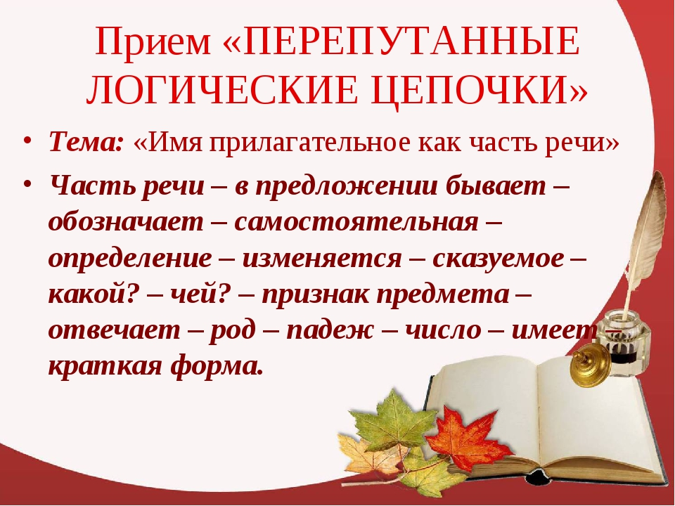

26 слайд Самостоятельная часть речи. Обозначает признак предмета и отвечает на вопросы какой? чей? В предложении бывает определением и сказуемым. Изменяется по родам, падежам и числам. Имеет краткую форму.

27 слайд **Рефлексия. Прием «Все в твоих руках»**

Уважаемые педагоги, на листе бумаги обведите левую руку. Каждый палец – это какая-то позиция, по которой надо высказать свое мнение. Закрасьте фломастерами те пальчики, позиции которых соответствуют вашему внутреннему ощущению после проведенного мероприятия.

**БОЛЬШОЙ ПАЛЕЦ** – для меня было многое важным и интересным.

**УКАЗАТЕЛЬНЫЙ** – использованные приемы в мастер-классе буду применять в своей деятельности.

**СРЕДНИЙ**  – для меня было недостаточно данной информации.

**БЕЗЫМЯННЫЙ** – не все приёмы работы с текстом представлены ясно.

**МИЗИНЕЦ** - данные приёмы мне известны, но я их не применяю.

28 слайд ***Рецепт счастья (Надежа Курбатова)***

Возьмите чашку терпения, влейте туда полное сердце любви, бросьте две пригоршни щедрости, плесните туда же юмора, посыпьте добротой, добавьте как можно больше веры и всё это хорошенько перемешайте. Потом намажьте на кусок отпущенной вам жизни и предлагайте каждому, кого встретите на своём пути.

**Будьте счастливы!!!**

29 слайд **Спасибо за внимание.**